採用責任者 各位

2019年9月24日
リリースNo.0001
10/3（木）インド系エンジニア採用セミナー開催のおしらせ
MCF主催「インド等諸外国の高度人材を獲得、活用するためにぜひ知ってほしいこと！」

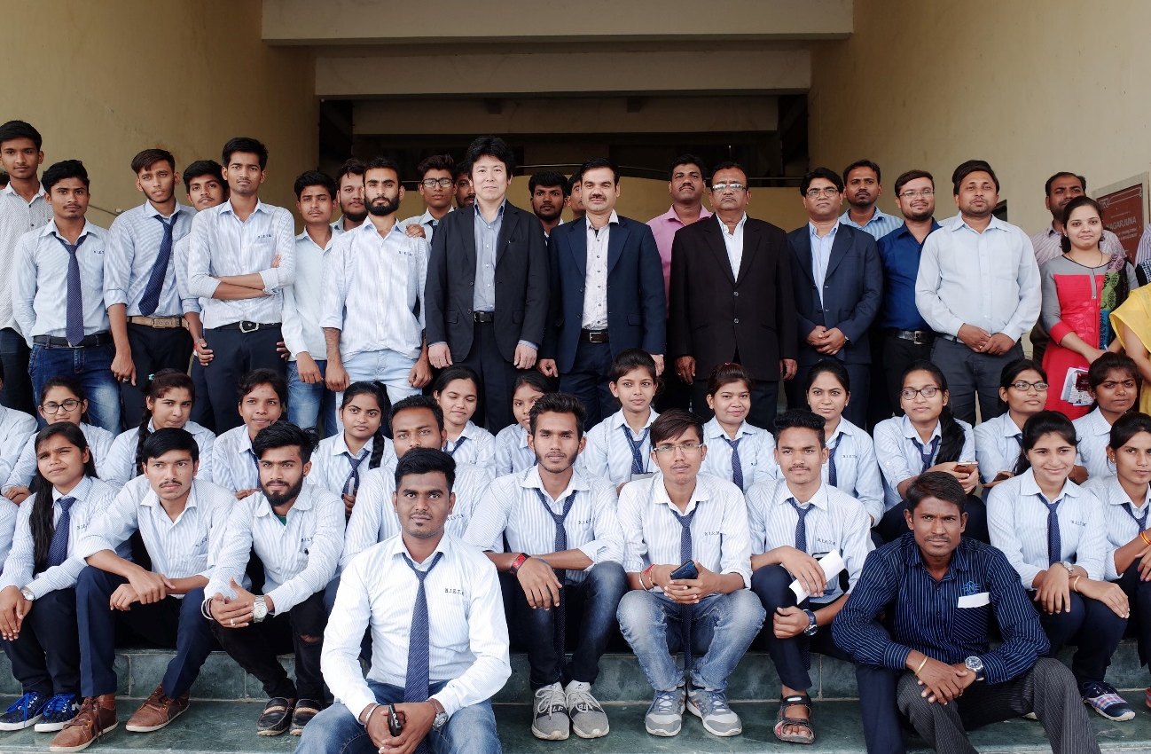
高度教育をうけた人材を世界に送り出すインドは大きな可能性を秘めた国です。近年日印両国の経済連携の深化、日本のポップカルチャーの浸透、また欧米各国における反移民傾向など、欧米に活躍の場を求めてきたエンジニアを中心に優秀な若者たちが今、日本語を学び始めています。
本セミナーは一般社団法人モバイル・コンテンツ・フォーラム主催のもと、日本語教育を通して南アジアの高度人材と日本をつなぐTARC（Tokyo Asia Relation Channel）が企画。インド等から日本語を学んでいる高度人材を獲得するための基礎知識と具体的な受け入れのノウハウをご案内いたします。
また、当日はインド大使館よりゲストをお迎えする予定です。インドという大きなマーケットとのパイプをつくるという意味でも貴重な機会となりえますので、ぜひ足をお運びください。

一般社団法人モバイル・コンテンツ・フォーラム主催セミナー
「インド等諸外国の高度人材を獲得、活用するためにぜひ知ってほしいこと！」

日時：2019年10月3日（木）18時〜20時15分
場所：WeWork 城山トラストタワー
東京都港区虎ノ門 4 丁目 3-1 城山トラストタワー21階
参加料金：無料
プログラム（予定）
18:00-19:45 セミナー
・インドにおける高度人材の重要性・メリット
・インドにおける高度人材の状況
・インドにおける日本語教育の状況
・インド人エンジニアのキャリア形成意識
・海外人材受け入れプロセスの基礎知識
・インドにおける日本のプレゼンスの高まり
・インドにおける日本式教育の普及
・インド大使館より～インドと日本の今後、その可能性
・南アジア高度人材 採用支援のご案内
19:45-20:15 ネットワーキング
参加申込：下記URLよりエントリー、または担当者にご連絡ください。
https://forms.gle/jaGoBfk3Crc8ffLm9

【お問合せ先】
TARC（Tokyo Asia Relation Channel）
株式会社ミュージックマイン dba
TARCプロジェクト室
info@tarc.jp
http://www.tarc.jp

